Кроссворд
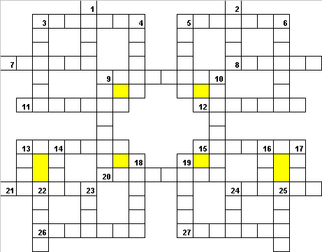
По горизонтали: 3. Что начали искать князья и сатрапы чтоб обвинить Даниила ? (Дан.6) 5. Кто согласно царского повеления должен был пасть и поклониться золотому истукану;(Дан.3) 7. С кем Иисус сравнил Ирода? (Лук.13) 8. Кто сидел у дороги, прося милостыни, когда Иисус подходил к Иерихону?(Лук.18) 9.Халдейский царь, по повелению которого облекли Даниила в багряницу и возложили золотую цепь на шею его, и провозгласили его третьим властелином в царстве.(Дан.5) 11.Что Иудеи и Израильтяне делали с пшеницею Миннифскою и сластями, и медом, и деревянным маслом, и бальзамом, приходя в Тир?(Иез.27) 12. Надзиратель, поставленный наблюдать за питанием Даниила и его товарищей (Дан 1.) 13.Город , котором царствовал Навуходоносор(Дан.4) 15. Двоюродный брат пророка Иеремии (Иер 32). 20. Он был человек мужественный, и Соломон поставил его смотрителем над оброчными из дома Иосифова.(3Цар.11) 21. Царский наместник или правитель области в империи Навуходоносора. (Дан 3) 24. Ими на извести стены чертога царского было начертано: мене, мене, текел, упарсин. (Дан.5) 26.Что Даниил растолковал царю Навуходоносору ? (Дан.2) 27.Кто объяснил Даниилу его видение у реки Улая? (Дан.8)

По вертикали: 1. Один из укрепленных городов удела Неффалимова(Нав.19) 2. Заготовка травы для корма скота(Ам.7) 3.Что в видении Даниила было подобно пламени огня? (Дан.7) 4. Холм в пустыне Зиф, где скрывался Давид (1Цар 23) 5. Что совершает Тот, кто избавил Даниила от силы львов?(Дан.6) 6.Что завладеет драгоценностями из серебра, убежавших в Египет Израильтян, согласно пророчества Осии? (Ос.9) 9. Они смутились, когда мудрецы царя Валтасара не смогли прочитать написанного на стене и объяснить царю значения его. (Дан.5) 10.Название одной их книг Нового Завета. 13.Благодаря чему Даниил избежал смерти во рву со львами? (Дан.6) 14. Отец Белы, первого царя Эдома (Быт 36) 16. Он упомянут в родословии Христа ( Лк 3) 17. Увидев его, Ной узнал, что вода сошла с земли.(Быт.8) 18.Что сделает себе богатство, если устремишь глаза твои на него? (Прит.23) 19. Он возвысился над землею, когда водою покрылись все высокие горы, какие есть под всем небом;(Быт.7) 22. С чем Петр сравнивает всякую человеческую плоть ?(1Пет.1) 23. Место, где Царь Навуходоносор сделал золотой истукан, вышиною в шестьдесят локтей(Дан.3) 24.Один из Апостолов Иисуса. 25. Что опрокинул Иисус, войдя однажды в храм Божий ?Матф.21)

